Kom godt i gang med WordMat
Tryk på trekanterne foran overskrifterne for at åbne et afsnit eller en øvelse. Tryk igen for at lukke . (På Mac skal man måske trykke på overskriften ).

Installation af WordMat
Følg linket:
Download WordMat - EDUAP
- Windows-computer: 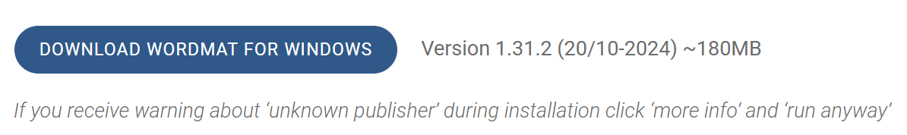
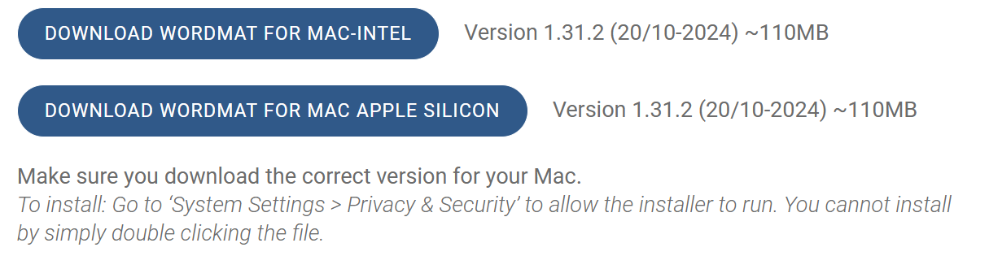
- Mac-computer:

Her er det nødvendigt, at du på forhånd ved, hvilken Mac-computer du har. Er det en Mac-intel eller Mac-apple-silicon? Klik på æble-ikonet og vælg ”Om denne Mac”.
Når du har downloadet installationsfilen, skal du åbne den mappe, hvor filen ligger og åbne filen fra denne mappe: Højreklik på filen åbn i. Det kan være at du skal acceptere installationen i ”System Setting” - Privacy & Security”.

Der kan være behov for at skulle ændre noget i Words indstillinger for at få WordMat i gang.
Tryk på Filer og find (Mere…) Indstillinger. Så åbner følgende vindue.
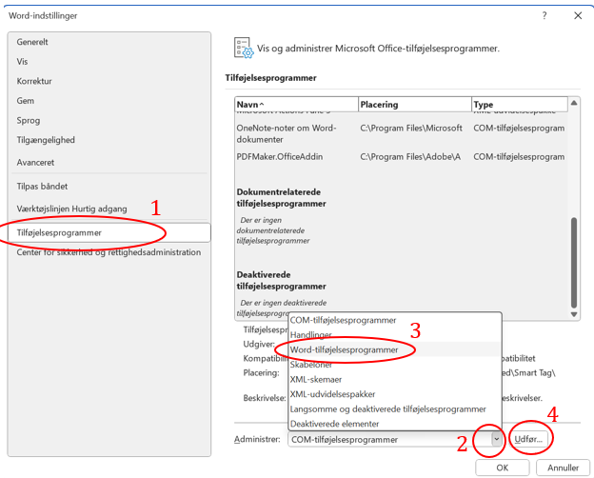
Vælg fanen 1 Tilføjelsesprogrammer. Tryk i 2 og dernæst i 3 Word-tilføjelsesprogrammer og til slut i 4 Udfør.
Så åbner et nyt vindue, hvor der skal vinkes af tre steder:
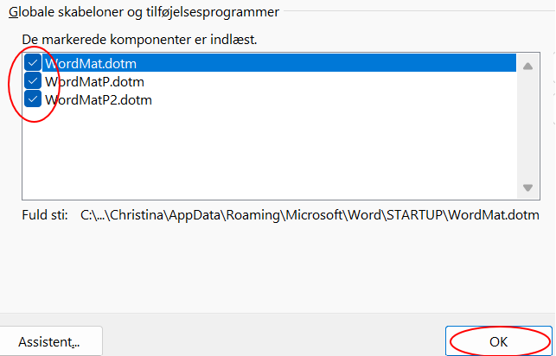
Klik i OK i vinduet og i OK i det ”forrige” vindue også.

Faneblad og genveje
Når WordMat er korrekt installeret har du fået et nyt faneblad i Word. Her finder du de funktioner man kan få brug, når man benytter WordMat. Læg mærke til fanen: Ligning. Denne fremkommer først, når du har åbnet WordMat.
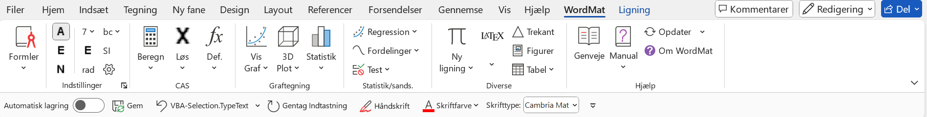
En del af funktionerne i WordMat kan tilgås ved at benytte genvejstaster på tastaturet. De mest brugte er: (På Mac bruges Option i stedet for Alt)
Alt+m: Bruges til at lave en matematikboks, man kan regne i (m for matematik)
Alt+b: Bruges til at beregne med (b for beregn)
Alt+l: Bruges til at løse ligninger med (l for ligninger)
Alt+n: Skift mellem automatisk, eksakt og numerisk
Alt+r Henter forrige regnestykke
Alle genvejstasterne findes på sidste side i denne note.
Når man har benyttet genvejstasten Alt+m åbnes et matematikfelt:
Det åbner op for fanebladet Ligning
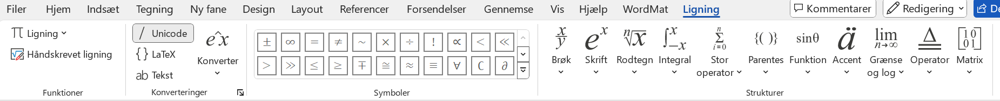
Det giver bl.a. mulighed for at skrive forskellige matematisk specialtegn.

Øvelse 1 - at skrive matematik i WordMat
Når du gerne vil skrive noget matematik, skal du taste Alt+m eller trykke på ”Ny ligning”(Windows) og ”Indsæt ligning” (Mac) i fanebladet WordMat.
Følg vejledningen nedenfor - højre spalte fortæller helt konkrete hvad du skal taste, hvis du er i tvivl:
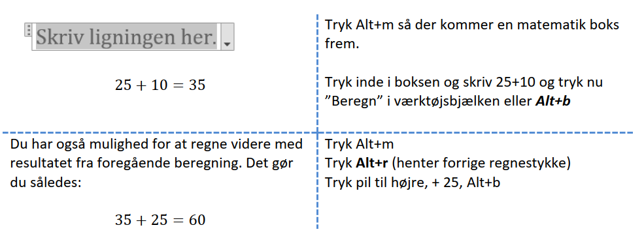
BEMÆRK: Programmet er IKKE dynamisk, hvilket man skal være klar over. Det betyder, at hvis man ændrer i et tidligere regnestykke, ændres resultatet ikke automatisk. Ændringen går heller ikke med videre i et evt. næste regnestykke, hvis man har brugt resultatet fra et tidligere regnestykke.
Vil man genberegne, skal man rette i udtrykket, slette tidligere facit og ”lig med”-tegn, derefter taster man Alt+b igen.

Øvelse 2 - at beregne
- Skriv følgende regnestykker uden ”lig med”-tegn (men tryk Alt+b i stedet).
- Start med at åbne et matematikfelt, et felt pr. nyt regnestykke. (Alt+m)
- Resultatet skal blive det samme, som herunder, for at du har gjort det rigtigt.
- Tip: Får man det forkerte resultat, så skal man manuelt slette facit og lighedstegn, før man kan ændre i regnestykket. Beregn på ny med Alt + b.
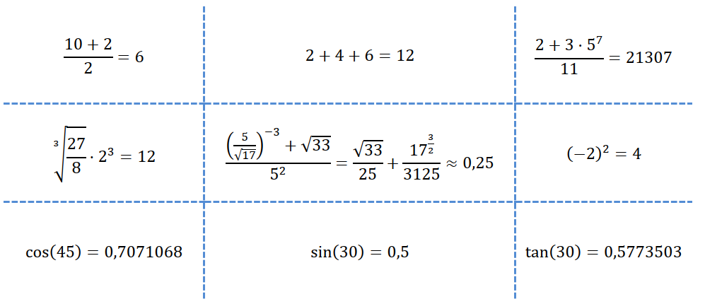Har du brug for hjælp, kan du se næste nedenunder. Der er der en tastevejledning til opgaverne.
Hjælp til forrige side
Husk at starte med Alt+m for at åbne et matematikfelt.
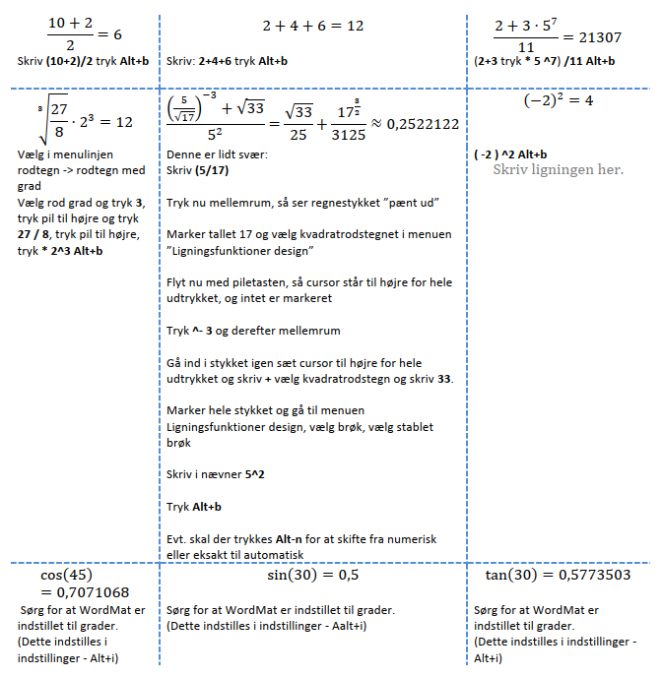

At løse ligninger
- WordMat kan løse ligninger, det gøres ved at taste Alt+l (l står for ligningsløsning) i stedet for Alt+b.

- Inden WordMat kan løse en ligning, skal du skrive en ligning i et matematikfelt, dvs. der skal stå udtryk på begge sider af lighedstegnet og der skal være en ubekendt; oftest $x$ eller andet bogstav.
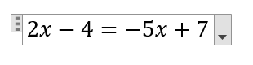
- Når du taster Alt+l dukker nedenstående vindue op. Her kan du vælge om det skal være eksakt (f.eks. en brøk) eller numerisk (decimaltal) og du kan ændre hvilken ubekendt (Variabel) du vil løse ligningen for.
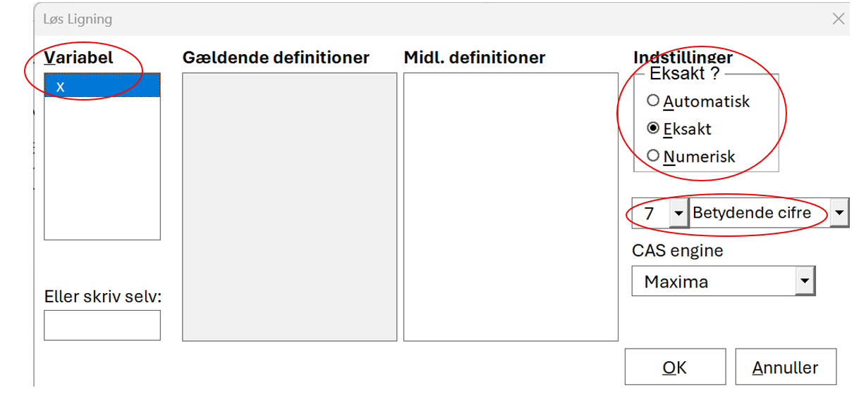

Øvelse 3 - at løse ligninger
Løs de seks ligninger i kassen nedenfor og tjek om du får akkurat samme løsninger.
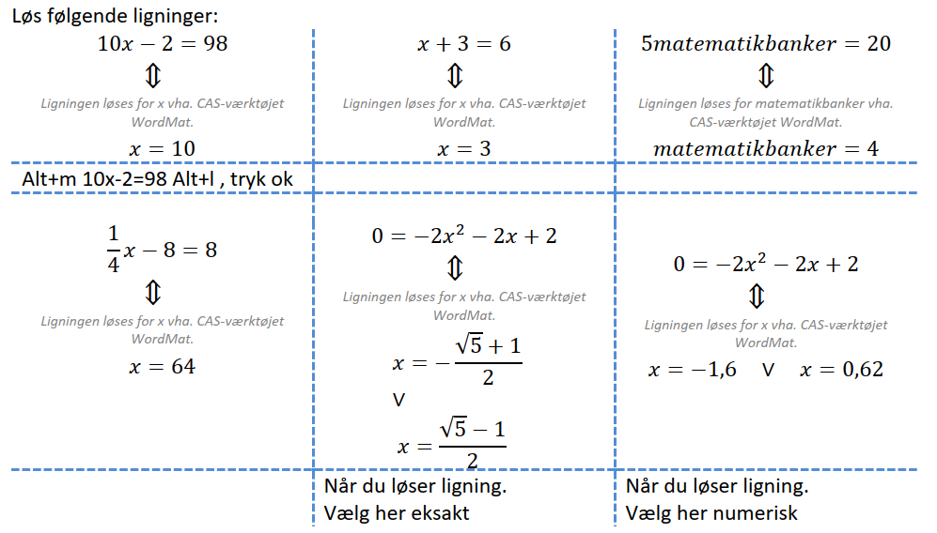

Øvelse 4 - at løse ligninger
Løs følgende ligninger:
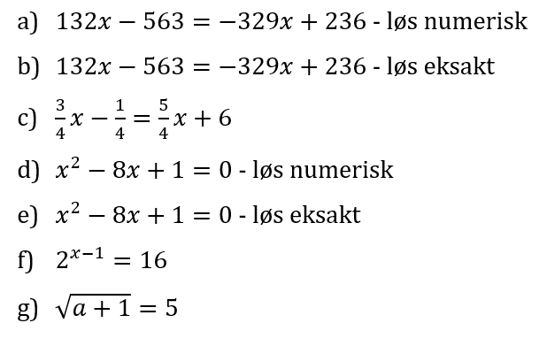

Øvelse 5 - at isolere ubekendte i ligninger
Benyt Alt+l til at isolere den angivne ubekendte i nedenstående ligninger og formler. Husk at vælge den variabel du vil isolere.
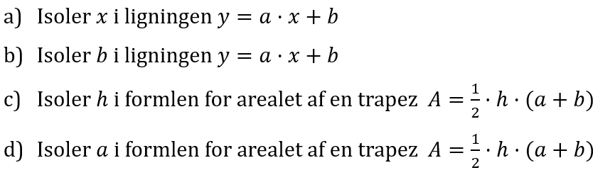

Gode råd ved brug af WordMat
- Regn altid med mindst 7 betydende cifre (rettes i indstillinger i fanebladet WorMat)
- Afrund i konklusion, oftest til 2 decimaler efter komma, men brug din sunde fornuft. Vurder hvor præcist svaret skal være.
- Vil man genberegne, skal man slette facit og = og trykke Alt+b igen
- Gem ofte, WordMat kan gå ned. Går den ned, er alt væk. Gem med Ctrl+s/Cmd+s så tit som muligt.
- Der kan være små variationer i Mac-versionen i forhold til Windows-versionen
- Brug genvejstaster frem for menubjælken - se de sidste to sider.
- Tjek WordMat - EDUAP og WordMat FAQ - EDUAP

Ligninger med to ubekendte
Vi vil løse to ligninger med to ubekendte:
$$x+y=22$$
$$4x+2y=64$$
Det dækker over problemstillingen: På en gård med i alt 22 dyr er der både grise og høns. Tilsammen har dyrene 64 ben. Hvor mange grise og hvor mange høns er der på gården?
Den ubekendte $x$ er antallet af grise og den ubekendte $y$ er antallet af høns.
De to ligninger skrives op i to linjer. Herefter markeres begge ligninger og der tastes Alt+l:
$$x+y=22$$
$$4x+2y=64$$
$⇕$ Ligningssystemet løses for x,y vha. WordMat's 'Løs Ligninger' funktion,
$$x=10 ∧ y=12$$
Dvs. der er 10 grise og 12 høns på gården.

Øvelse 6 - ligninger med to ubekendte
Marker de 2 ligninger der hører sammen og tryk Alt+l, så kommer der en løsning for både $x$ og $y$.
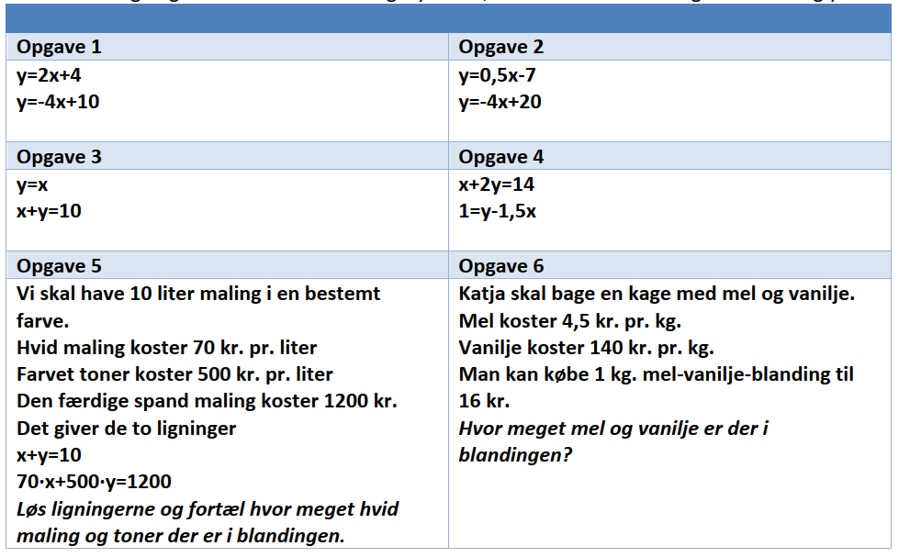

Øvelse 7 - at reducere simple udtryk
Programmet kan også regne algebraisk, hvilket betyder at det kan ”regne” med bogstaver.
Reducer disse opgaver og se om du får samme løsning.
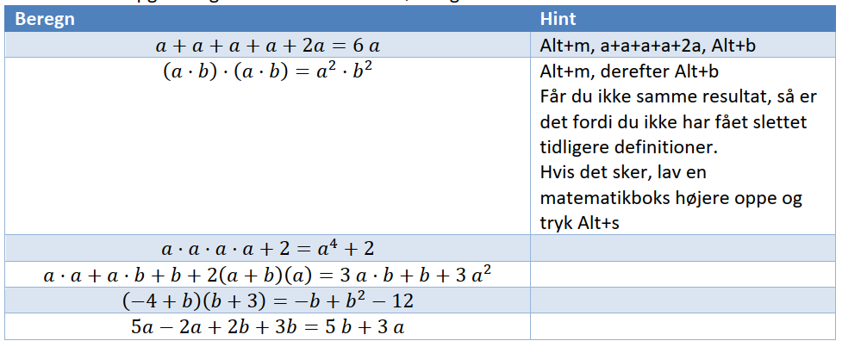

At definere
I WordMat kan man definere variable, som man så kan sætte ind i formler, eller bruge det til at regne videre med. Det kan give god mening at bruge definitioner, hvis man skal bruge den samme variabel i mange opgaver.
Når man er færdig med at bruge sin definition, er det en god ide at slette definitionen igen for at frigøre hukommelse Alt+s.
Man laver definitioner ved at åbne et matematikfelt.
Her skrives: variabelnavn := (kolon ligmed) værdi Enter.
Eksempler: $a :=5$ hver gang man skriver a, regner WordMat værdien for 5.
$f\left(x\right)≔3x+4$ Funktionsudtrykket gemmes, så man kan få WordMat til at regne videre med det. Fx udregne en funktionsværdi:
$y=f\left(5\right)=19$. Her skrives $y=f(5)$ og tastes Alt+b.
Alt+s tastes for at slette definitionerne igen: $Slet definitioner:$

Øvelse 8 - at definere
- Prøv at få WordMat til at udregne nedenstående ved brug af definitioner.
- Hvis du har brug for hjælp så kig i forklaringen til højre.
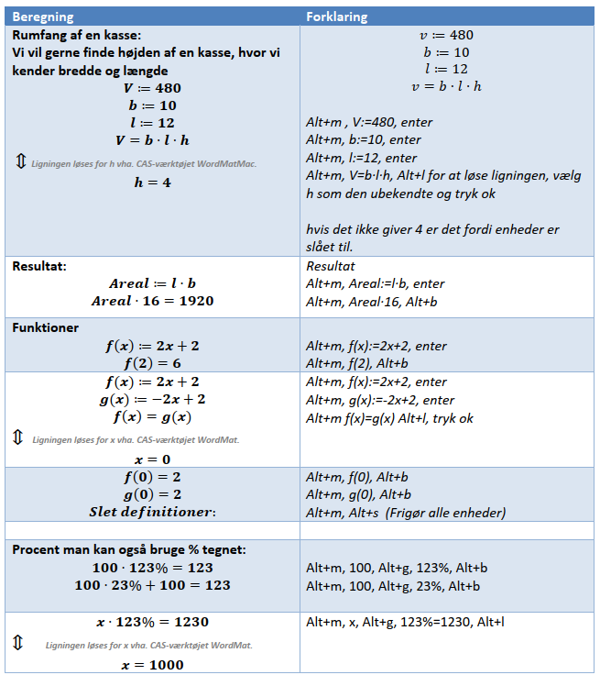

Øvelse 9 - at definere og arbejde med funktioner
- Gem funktionsudtrykket for $f(x)$ med := i et matematikfelt.
- Beregn funktionsværdierne, hvor $x=0$, $x=6$ og $x=8$.
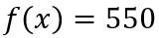
- Løs ligningen ..
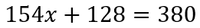
- Løs ligningen ved at bruge din definition af $f\left(x\right).$
- Slet definitionen med: Alt+s

Øvelse 10 - at arbejde med funktioner
- Gem funktionsudtrykkene for $f(x)$ og $g(x)$.
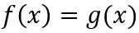
- Løs ligningen .
- Slet definitionen.

At omskrive udtryk
Man kan få brug for at omskrive udtryk. Fx at gange $x$ ind i en parentes.
Ex. $x·(3x+2)$ Hvis man taster Alt+b ved WordMat ikke rigtigt, hvad den skal gøre:
$$x·\left(3x+2\right)=x·\left(3·x+2\right)$$
Her skal man istedet benytte genvejstasten for omskrivning i stedet: Alt+o, der åbner følgende vindue:
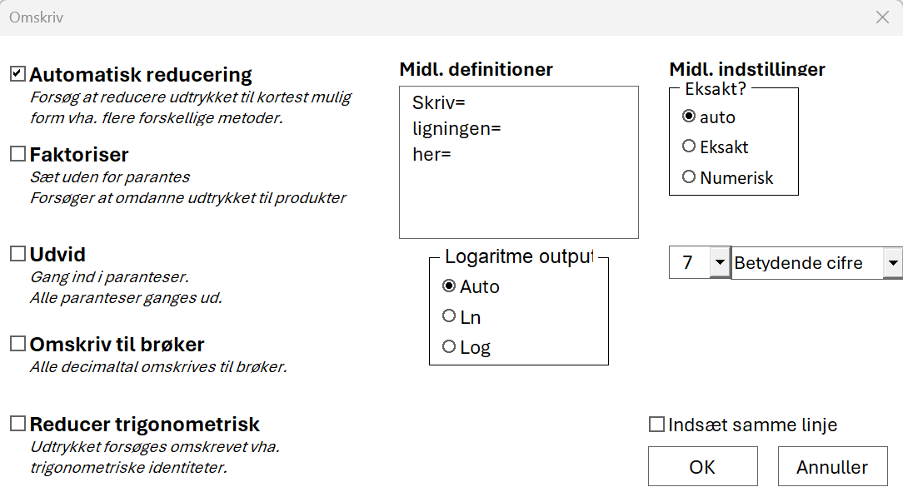
Her skal man vælge den korrekte metode. I vores tilfælde skal vi vælge ”Udvid”. Hvis du er i tvivl, er det smart at læse forklaringerne nedenunder. Ellers må du prøve dig lidt frem. Vi vælger Udvid og får:
$$x·\left(3x+2\right)$$
Udtrykket omskrives vha. WordMat ved brug af metoderne: Automatisk reduktion, Udvid,
$$3·x^{2}+2·x$$
Sæt v-tegn i Indsæt samme linje, hvis du ikke ønsker, at WordMat forklarer sin metode:
$$x·\left(3x+2\right)=3·x^{2}+2·x$$

Øvelse 11 - at omskrive udtryk
Få WordMat til at gange ind i parenteserne og reducere følgende udtryk.
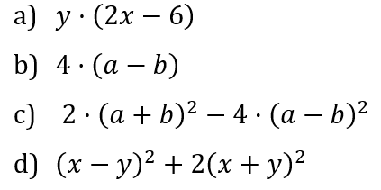

At regne med procent
Man kan bruge %-tegnet til hurtigt at få udregnet $p\%$ af en værdi:
Dvs. $7\%$ af 150 kan beregnes med $150·7\%=10,5$

Statistik
WordMat kan også lave statistik ud fra grupperede og ikke-grupperede observationer.
Når du trykker på statistik i fanebladet WordMat, åbnes Excel med nogle forud-definerede regneark. Heri kan du indsætte oplysninger, og Excel gør resten. Det kommer vi tilbage til på et senere tidspunkt.
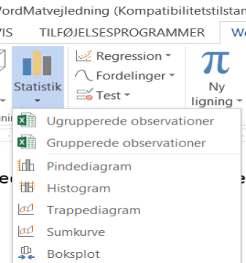

Ekstra øvelser
Øvelse 12
Beregn følgende regnestykker og kom frem til samme resultat.
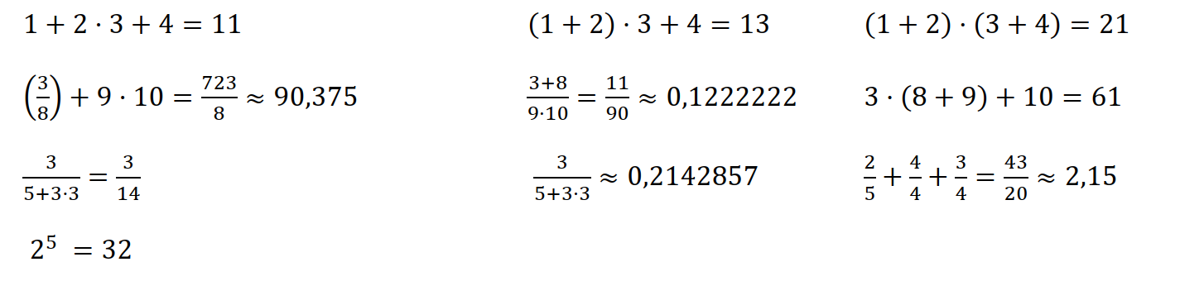

Øvelse 13
Reducer følgende udtryk.
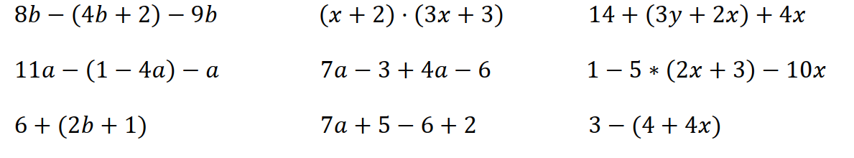
Øvelse 14
Løs ligningerne.
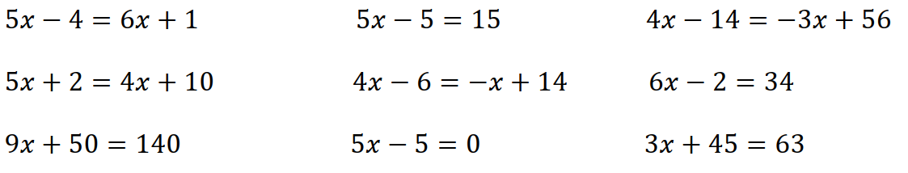

Genveje til overordnede funktioner i WordMat
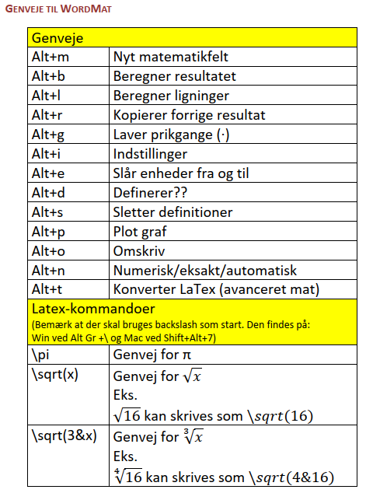
Husk at bruge Option i stedet for Alt.

Genveje til specifikke matematiske tegn
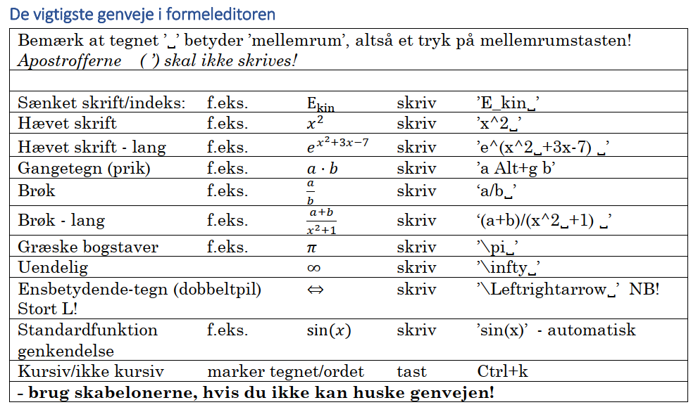
Lidt mere nørdede genveje
